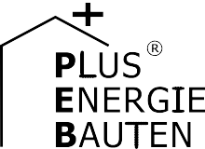Kategorie B PlusEnergieBauten PlusEnergieBau®-Diplom 2016
A Cugnasco-Gerra/TI, nel Piano di Magadino, la famiglia Bottinelli-Croce ha costruito la propria casa unifamiliare «a energia positiva» (PEB-EFH). L’involucro esterno è costituito dai tre elemen- ti legno, metallo e fotovoltaico. L’impianto fotovoltaico installato sul tetto, con una superficie di 88 m2 e una potenza di 15 kW, produce 17’500 kWh di energia solare l’anno. Grazie alla pompa di calore, a elettrodomestici efficienti, all’80% di illuminazione a LED e all’isolamento termico Minergie-P con coefficienti U di 0.09-0.10 W/m2K, la nuova costruzione presenta un basso fab- bisogno totale di 11’300 kWh/a. La PEB-EFH raggiunge così un approvvigionamento energetico proprio del 155%.

155%-PEB-EFH Bottinelli-Croce, 6516 Cugnasco/TI

Die Familie Bottinelli-Croce hat sich für ihr EFH ein spezielles Grundstück in der Ma- gadinoebene ausgesucht. Sie integrierte in die Gebäudehülle die Bauelemente Metall und Holz sowie PV-Module.
Das Minergie-P-zertifizierte Gebäude weist dank der Wärmedämmung von 37-45 cm ausgezeichnete U-Werte von 0.09-0.10 auf. LED-Beleuchtung und energieeffiziente Haushaltsgeräte sorgen für einen niedrigen jährlichen Gesamtenergiebedarf von 11’300 kWh.
Die 15 kW starke, südlich ausgerichtete PV-Anlage produziert auf 88 m2 der Dachflä- che 17’500 kWh/a oder 66 kWh/m2a. Damit beträgt die Eigenenergieversorgung rund 155%. Würde die ganze Dachfläche von 266 m2 genutzt, würde der Solarenergieer- trag mit 52’700 kWh/a verdreifacht und zu einer Eigenenergieversorgung von 467%
führen.
Mit dem jährlichen Solarstromüber- schuss von 6’200 kWh können gut vier Elektroautos jährlich 12’000 km CO2-frei fahren, oder ein Elektrofahrzeug kann ein- mal die Welt umrunden.
Zusammen mit der solarbetriebenen Wärmepumpe und einer kontrollierten Woh- nungslüftung entstand ein ökologisches, nachhaltiges Wohnhaus. Das PEB-EFH schafft hochwertigen Wohnraum für die ganze Familie und verdient das PlusEner- gieBau-Diplom 2016.
Technische Daten

Wärmedämmung
Wand: 37.5 cm U-Wert: 0.10 W/m2K
Dach: 44.7 cm U-Wert: 0.09 W/m2K
Boden: 23 cm U-Wert: 0.15 W/m2K Fenster: dreifach U-Wert: 0.90 W/m2K
Energiebedarf
EBF: 355 m2 kWh/m2a % kWh/a Heizung: 4.2 13.2 1’491
Warmwasser: 4.3 13.6 1’527
Elektrizität(Lüftung): 6.2 19.5 2’197
Elektrizität: 17.0 53.7 6’046
GesamtEB: 31.7 100 11’261
Energieversorgung
Eigen-EV: m2 kWp kWh/m2a % kWh/a PV Dach: 88 15 198.4 155 17’463
Dachfläche: 266 15 65.7 155 17’463
Energiebilanz (Endenergie) % kWh/a
Eigenenergieversorgung: 155 17’463
Gesamtenergiebedarf: 100 11’261
Solarstromüberschuss: 55 6’202
Bestätigt von Società Elettrica Sopracenerina SA
am 03.06.2016 von Davide Rhigetti, Tel. 091 756 91 91

Beteiligte Personen

Bauherrschaft und Standort:
Misha und Martina Bottinelli-Croce
Via Sciarana 25, 6516 Cugnasco Gerra
Tel. 079 244 94 96, bottinelli.misha@knauf.ch
Architektur:
Romerio & Lepori Architetti, Biagio Lepori Viala Stazione 10, 6500 Bellinzona
Tel. 091 825 01 50, studio@biagolepori.com
PV-Anlage:
Greenkey Sagl, Ing. Kim Bernasconi Via Guioni 7D, 6963 Pregassona
Tel. 078 604 54 55, info@greenkey.ch

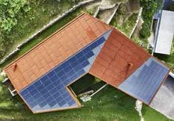
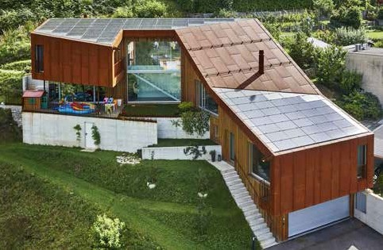1 2

- Das PEB-EFH Bottinelli-Croce in Cugnasco/TI mit seinen drei Fassadenelementen Holz, Metall und PV-Anlage bettet sich harmonisch in die Landschaft der Magadinoebene ein.
- Die zwei PV-Anlagen decken mit einer Produk- tion von 17’500 kWh/a 155% der Eigenenergie- versorgung ab.

Schweizer Solarpreis 2016 | Prix Solaire Suisse 2016 | 61

